**мІНІСТЕРСТВО ОСВІТИ І НАУКИ УКРАЇНИ**

**нАЦІОНАЛЬНИЙ УНІВЕРСИТЕТ «лЬВІВСЬКА ПОЛІТЕХНІКА»**

**ІНСТИТУТ КОМП’ЮТЕРНИХ НАУК ТА ІНОРМАЦІЙНИХ ТЕХНОЛОГІЙ**

**Кафедра ІСМ**

|  |
| --- |
|  |



**ЗВІТ**

**Про виконання лабораторної роботи № 3.4**

**«Розгалуження, задане плоскою фігурою»**

**З дисципліни**

**«Алгоритмізація та програмування»**

**Студентки групи ІТ-11**

**Проців Роксолани Василівни**

**Прийняв викладач**

**Григорович В. Г.**

**Мета роботи:** Навчитися описувати формулами нерівності, задані плоскою фігурою.

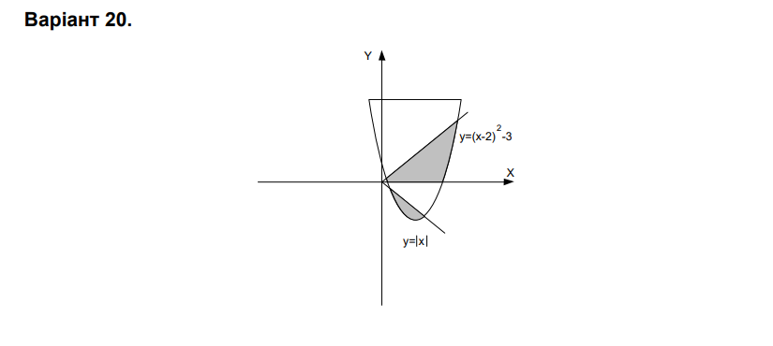**Умова завдання:**

**Блок-схема:**

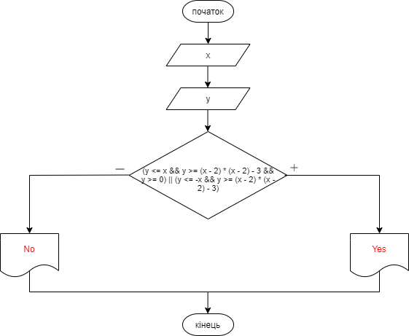

**UML-діаграма:**

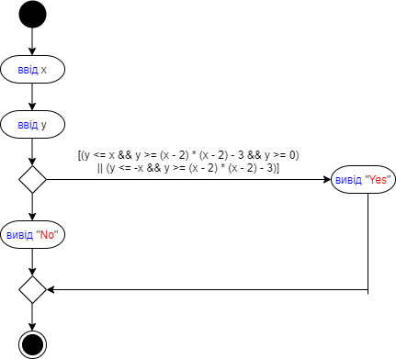

// Lab_03_4.cpp

// < Проців Роксолана >

// Лабораторна робота № 3.4

// Розгалуження, задане плоскою фігурою.

// Варіант 20

#include <iostream>

using namespace std;

int main()

{

double x;

double y;

cout << "x= "; cin >> x;

cout << "y= "; cin >> y;

// розгалуження в повній формі

if ((y <= x && y >= (x - 2) * (x - 2) - 3 && y >= 0) || (y <= -x && y >= (x - 2) * (x - 2) - 3))

cout << "yes" << endl;

else

cout << "no" << endl;

cin.get();

return 0;

}

**Посилання:** <https://github.com/fxxwol/lab-3.4.git>

**Висновок:** я навчилась описувати формулами нерівності, задані плоскою фігурою.